Государственное бюджетное общеобразовательное учреждение
«Актанышская кадетская школа-интернат имени Героя Советского Союза Хасана Заманова»
Актанышского муниципального района РТ



Деятельность отряда ЮИД "Светофор"
в 2022-2023 учебном году

Руководитель ЮИД:
воспитатель
Хуззятов Нагим Касимович

423761, РТ, Актанышский район,
с. Казкеево, ул. Первомайская, д. 2А

Казкеево 2023 г.

Содержание

1. Приказ директора ГБОУ «АКШИ» о назначении руководителя отряда
ЮИД ……………………………………………………………………………...3
2. Список юных инспекторов движения………………………………………..4
3. План работы ЮИД ГБОУ«АКШИ»…………………………………………..5
4.Авторская программа по организации деятельности отряда ЮИД…………7
5. Поурочное планирование работы отряда ЮИД ГБОУ"АКШИ" ………….12
6. Работа ЮИД в фотографиях……………………………………………….....14
7. Сценарий агитбригады………………………………………………………..15
8. Занятия с велосипедистами………………………………………………….. 16
9. Уголок БДД ………………………………………………………………….. 18
10. Рисунки в рамках акции «каникулы»……………………………………… 19
11. Пропагандистская деятельность отряда …………………………………... 21
12. Призеры конкурсов ЮИД………………………………………………….. 22
13. Проведение бесед – «минуток» по профилактике несчастных случаев
с детьми на дороге ……………………………………………………………… 24
11. Схемы безопасных маршрутов дорожного движения ……………………. 25

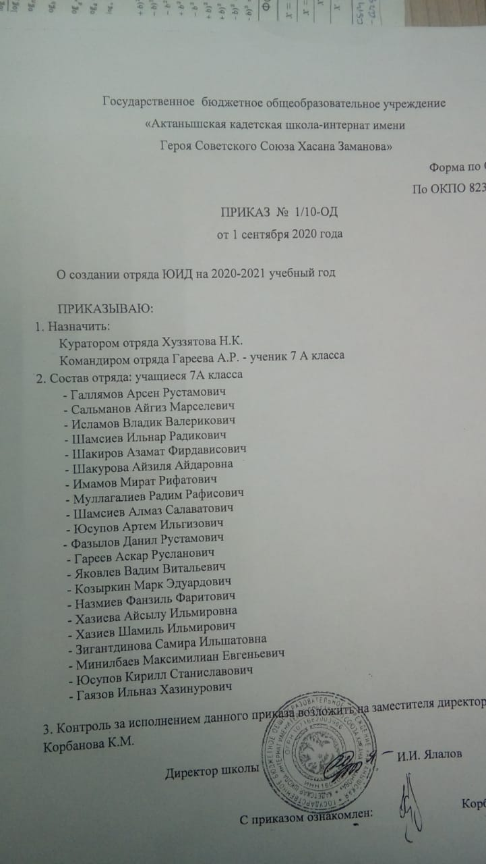
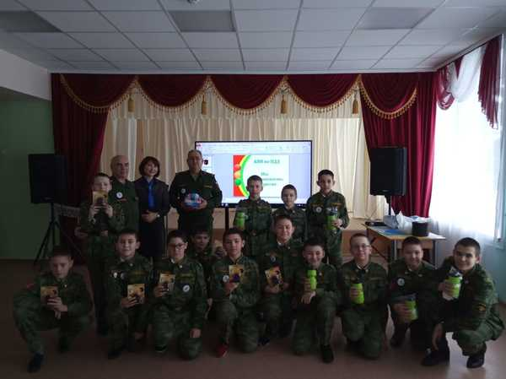

Список юных инспекторов отряда "Светофор" на 2022-23 уч.г.

№ п/п | Ф.И.О. | дата рождения | класс
1 | Галлямов Арсен Рустамович | 06.10.2007 | 9А
2 | Гареев Аскар Русланович | 17.02.2007 | 9А
3 | Гаязов Ильназ Хазинурович | 02.06.2007 | 9А
4 | Имамов Мират Рифатович | 13.07.2007 | 9А
5 | Минилбаев Максимилиан Евгеньевич | 09.11.2007 | 9А
6 | Назмиев Фанзил Фаритович | 14.08.2007 | 9А
7 | Сальманов Айгиз Марселевич | 08.08.2007 | 9А
8 | Шакиров Азамат Фирдависович | 07.08.2007 | 9А
9 | Шакурова Айзиля Айдаровна | 22.09.2007 | 9А
10 | Шамсиев Алмаз Салаватович | 15.06.2007 | 9А
11 | Шамсиев Ильнар Радикович | 15.02.2007 | 9А
12 | Юсупов Кирилл Станиславович | 26.04.2007 | 9А
13 | Яковлев Вадим Витальевич | 04.11.2007 | 9А

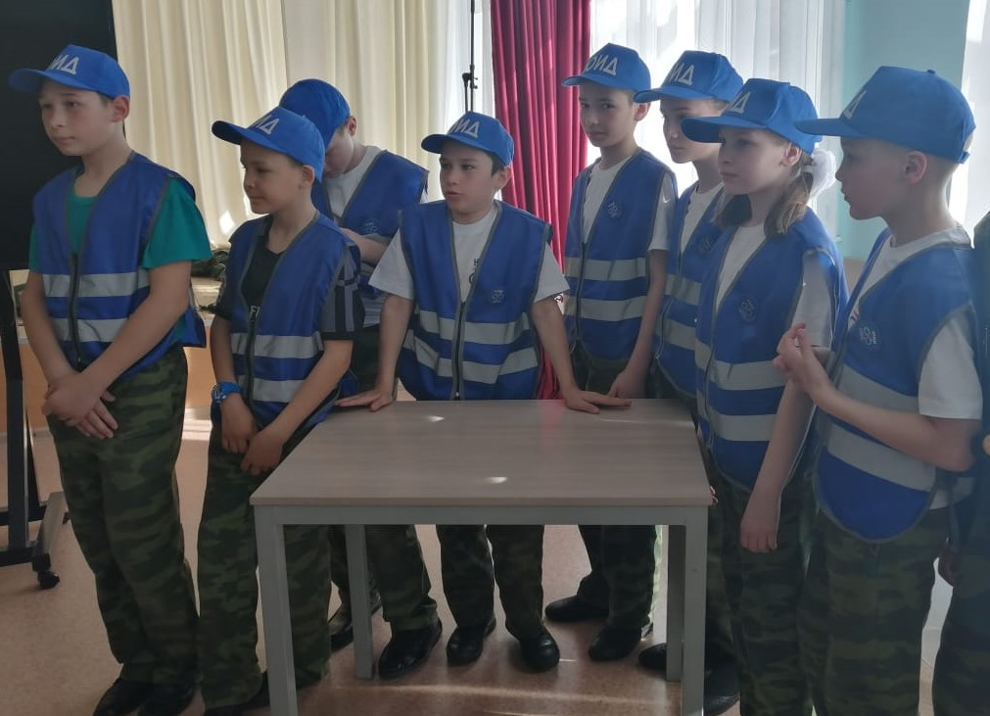

План работы отряда юных инспекторов движения (ЮИД)
на 2022-2023
учебный год

Цель:
воспитание гражданственности, высокой общей культуры коллективизма, профессиональной ориентации, привлечение обучающихся к организации пропаганды безопасного движения на дорогах и улицах среди детей младшего и среднего возраста.

Задачи:
- Активное содействие школы в выработке у школьников активной жизненной позиции.
- Изучение правил безопасного поведения на дорогах и улицах, овладение навыками поведения работы по пропаганде Правил дорожного движения и организация этой работы среди детей.

№ | Мероприятия | Срок выполнения | Ответственный
 | Выборы состава и актива отряда ЮИД | сентябрь | Руководитель отряда ЮИД
 | Проведение сборов отряда ЮИД | 1 раз в неделю | Руководитель отряда ЮИД
 | Проведение операции безопасности дорожного движения «Внимание, дети!» | сентябрь,  май | Руководитель отряда ЮИД
 | Рейды на наличие световозвращающих элементов у учащихся школы | ноябрь, январь | Воспитатели, отряд ЮИД
 | Проведение викторин по правилам дорожного движения | сентябрь-апрель | Руководитель отряда ЮИД, отряд ЮИД
 | Мероприятия, посвященные Всемирному Дню памяти жертв ДТП | ноябрь | Преподаватель ОБЖ,  мед.работник
 | Рейды по соблюдению правил дорожного движения учащимися школы | в течение учебного года | отряд ЮИД
 | Подготовка и участие в мероприятиях по ПДД различного уровня | в течение учебного года | Преподаватель ОБЖ,  кл. руководители, вожатые
 | Школьное соревнование «Безопасное колесо» | май | Руководитель отряда ЮИД, отряд ЮИД
 | Проведение бесед – «минуток» по профилактике несчастных случаев с детьми на дороге | В течение года | Классные руководители, воспитатели, отряд ЮИД
 | Участие в районных мероприятиях | По графику | Руководитель отряда ЮИД, отряд ЮИД
 | Акция: «Зимние каникулы». | 24-25 декабря 2022 | Классные руководители, воспитатели, отряд ЮИД
 | Игра: «Дорожная грамота» для 5-6 классов | февраль 2023 | Руководитель ЮИД, отряд ЮИД
14. | Акция: «Весенние каникулы». | 4 неделя марта 2023 | Классные руководители, отряд ЮИД

Государственное бюджетное общеобразовательное учреждение
«Кадетская школа-интернат имени им.Героя Советского Союза Хасана Заманова»
Актанышского муниципального района РТ

Авторская программа по организации деятельности отряда ЮИД "светофор"на 2022-2023 учебный год

Разработка руководителя ЮИД
ХуззятоваНагима Касимовича

2022 г.
ПОЯСНИТЕЛЬНАЯ ЗАПИСКА.
Цель программы:
- Профилактика детского дорожно-транспортного травматизма.
- Активизация детского коллектива в работе по предупреждению детского дорожно-транспортного травматизма
- Профессиональная ориентация ребёнка по профессии инспектора дорожно-патрульной службы и по профессии водителя;
- Организация социально активного досуга детей и подростков;
- Формирование культуры участника дорожного движения.
- Создание условий для саморазвития детей и подростков в конкретном виде деятельности.
Задачи:
1. Формирование навыков безопасного поведения на улицах и дорогах, работа по пропаганде правил дорожного движения.
2. Овладение умениями оказания первой медицинской помощи пострадавшим придорожно-транспортном происшествии.
3. Профориентация на профессии водителя, работника автотранспортного предприятия, сотрудника ГИБДД и др.
4. Воспитание убежденного образцового участника дорожного движения, активного агитатора и пропагандиста ПДД.
5. Создание коллектива единомышленников по развитию ЮИДовского движения.
6. Развитие творческих и коммуникативных способностей обучающихся.
Структура отряда: в состав отряда входят ученики 9А класса
Актуальность и практическая значимость обучения, воспитания и в целом профилактики детского дорожно-транспортного травматизма подчеркивается высокими статистическими показателями. Развитие сети дорог, резкий рост количества транспорта породил целый ряд проблем. Травматизм на дорогах – это проблема, которая беспокоит людей всех стран мира. Плата очень дорогая и ничем не оправданная.
Попадание ребенка в дорожно-транспортное происшествие – это трагедия: даже если ребенок остался жив и не получил дорожной травмы; ведь то морально-психологическое потрясение, которое он испытал при этом, травмирует его на всю жизнь.
Охрана здоровья и жизни детей предполагает организацию обучения таким образом, что у каждого учащегося, педагога, родителя обучающегося сформировалась жизненно-важная потребность не только в изучении, но и в соблюдении Правил дорожного движения.
Анализ статистических данных о состоянии детского дорожно-транспортного травматизма показал необходимость акцентирования внимания всех взрослых на главной ценности жизни и здоровья ребенка. Необходимо научить ребенка правилам жизни во взрослом мире – мире спешащих людей, машин.
Сложившаяся ситуация требует поиска новых форм и методов работы среди подростков. Отряд юных инспекторов движения, является эффективной формой организации такой деятельности.
Программа «Юный инспектор» предусматривает не механическое заучивание правил дорожного движения, а формирование и развитие познавательной деятельности, ориентированная на понимание опасности и безопасности. Чтобы осознать логику безопасности действий, необходимо, с одной стороны знание обязанностей пешеходов и пассажиров, изложенных в ПДД, а с другой – творческий поиск вместе с учащимися выходов из сложных ситуаций.
Программа формирует изучение правил дорожного движения, оказание первой медицинской помощи, знание в области страхования. В программе делается акцент на особенности работы детского объединения юных инспекторов движения в связи с совершенствованием профилактической работы, поиска новых форм и методов обучения правилам дорожного движения, на формирование грамотного участника и убежденного пропагандиста правил дорожного движения. Игровые технологии, применяемые в программе, дают возможность включиться ребенку в практическую деятельность, в условиях ситуаций, направленных на создание и усвоение опыта безопасного поведения на дорогах и улицах, в котором складывается и совершенствуется самоуправление поведением.
Образовательная программа «Юный инспектор» относится к социально-педагогической.
Программа включает в себя следующие разделы:
1. История развития транспорта.
2. Учим правила дорожного движения.
3. Медицинская подготовка. Изучение основных правил по оказанию медицинской
помощи при ДТП.
4. Социальное страхование.
5. Коллективная трудовая деятельность.
К концу 1 года обучения обучающиеся должны:
Знать:
1. основы дорожной безопасности;
2. виды дорожных знаков;
3. правила дорожного движения;
4. основы оказания первой медицинской помощи;
5. вопросы социального страхования участников дорожного движения;
6. формы агитации и пропаганды безопасного поведения на улицах и дорогах.
Уметь:
1. применять знания правил дорожного движения на практике;
2. оказывать первую медицинскую помощь при различных травмах;
3. работать с правилами дорожного движения, выделять нужную информацию;
4. читать информацию по дорожным знакам;
5. оценивать дорожную ситуацию.
Иметь навыки:
1. взаимной поддержки и выручки во время проведения школьных мероприятий по профилактике детского дорожно-транспортного травматизма;
2. самостоятельного планирования агитационно-пропагандистской работы;
3. дисциплины, осторожности, безопасного движения пешехода, пассажира, велосипедиста.
Иметь представление:
1. об истории детского объединения ЮИД;
2. об истории развития
Основные направления работы отрядов юных инспекторов движения.
➢ Воспитание у членов отряда ЮИДД преданности к своей родине, формирование у них гуманного отношения к людям, чувства товарищества.
➢ Углубленное изучение правил дорожного движения, овладения методами предупреждения детского дорожного травматизма и навыками оказания первой помощи пострадавшим в ДТП, знакомство с оперативно-техническим средствами регулирования дорожного движения.
➢ Проведение массово-разъяснительной работы по пропаганде правил дорожного движения в школе, детских садах с использованием технических средств пропаганды.
➢ Организация работы с юными велосипедистами.
➢ Овладение техническими знаниями, участие в смотрах юных техников, в работе кружков технического творчества.
➢ Участие в смотрах и слетах ЮИД, конкурсах агитбригад и соревнованиях «БЕЗОПАСНОЕ КОЛЕСО», работе детских кинолекториев, организации деятельности школьных автомобильных площадок и автомобильных городков безопасности движения.

Юный инспектор дорожного движения обязан:
➢ Дорожить честью, званием юного инспектора дорожного движения, активно участвовать в делах отряда, своевременно и точно выполнять задание командиров.
➢ Изучать правила дорожного движения и быть примером в их соблюдении.
➢ Вести разъяснительную работу среди сверстников и детей младшего возраста по пропаганде правил безопасного поведения на дорогах
➢ Беречь и укреплять общественный порядок, участвовать в предупреждении нарушений детьми правил дорожного движения.
➢ Укреплять свое здоровье, систематически заниматься физической культурой и спортом.
Юный инспектор движения имеет право:
➢ Участвовать в обсуждении всех вопросов, относящихся к деятельности отряда и вносить соответствующие предложения
➢ Избирать и быть избранным командиром отряда юных инспекторов движения.
➢ Обращаться за помощью и консультацией по вопросам безопасности дорожного движения и общественного порядка в местные органы милиции и ГИБДД
➢ Под руководством инспекторов ГИБДД и руководителя участвовать в рейдах,операциях направленных на предупреждение детского дорожного травматизма в дорожной среде города и района, а также выступать с агитацией направленной на снижение ДДТТ.
➢ Юный инспектор может награждаться за активную работу в отряде ОВД и УО - грамотами, нагрудными значками, ценными подарками, направляться на областные и российские слеты, фестивали и конкурсы.
Тематическое планирование работы кружка ЮИДД.
Раздел I. История развития транспорта
Тема 1. История появления автомобилей и правил дорожного движения.
Теория: Знакомство с историей появления автомобиля и Правил дорожного движения.
Практика: Игра «Развитие транспорта».
Методическое и дидактическое обеспечение: «Дорожная безопасность» - пособие для образовательных учреждений и системы дополнительного образования.
«Правила дорожного движения».
Форма занятия: усвоение ЗУН, занятие – игра.
Подведение итогов: собеседование.
Тема 2:Современные автомобили.
Теория: Беседа на тему «Современные автомобили». Беседа на тему: «А знаешь ли ты, из чего сделана машина?». Работа с терминами дорожного движения.
Практика: Игра-пазл «Виды автомобиля». Зарисовка видов транспортных средств. Определение видов транспорта.
Методическое и дидактическое обеспечение: журналы «За рулем», «Правила дорожного движения».
Форма занятия: комбинированное, занятие – игра.
Подведение итогов: собеседование, выставка рисунков.
Раздел II. Учим правила дорожного движения
Тема 1: Обязанности пешеходов. Обязанности пассажиров.
Теория: Знакомство с правилами поведения в транспорте. Изучение обязанностей пассажиров в общественном транспорте. ПДД для пассажиров – виды общественного транспорта, посадочные площадки и дорожные знаки, правила поведения в салоне транспорта, перевоз грузов. Взаимно вежливые отношения пассажиров и водителя.
Практика: Экскурсия
Методическое и дидактическое обеспечение: Правила дорожного движения; плакаты; иллюстрации; дорожные знаки: плакаты с дорожными ситуациями.
Форма занятия: комбинированное
Подведение итогов: экскурсия
Тема 2: Сигналы светофора и регулировщика.
Теория: Понятие дорожной среды. Соблюдение ПДД – обязанность каждого гражданина. Ответственность за нарушение ПДД. Знаки дорожного движения. Навыки и привычки безопасного поведения участников дорожного движения.
Практика: Конкурс рисунков на тему «Светофор».
Методическое и дидактическое обеспечение: Правила дорожного движения; плакаты; иллюстрации; дорожные знаки: плакаты с дорожными ситуациями.
Форма занятия: комбинированное, занятие – конкурс
Подведение итогов: собеседование, конкурс
Тема 3: Пешеходные переходы и места остановок маршрутных транспортных средств.
Теория: История возникновения дорожной разметки. Разновидность дорожной разметки. Дорога с односторонним и двусторонним движением. Дорожная разметка, ее значение для регулирования движения транспортных средств и пешеходов. Горизонтальная и вертикальная разметки. Пешеходные переходы и места остановок маршрутных транспортных средств. Регулируемые и нерегулируемые перекрестки.
Методическое и дидактическое обеспечение: «Дорожная безопасность» - пособие для образовательных учреждений и системы дополнительного образования. «Правила дорожного движения».
Форма занятия: комбинированное
Подведение итогов: изготовление и выставка на тему «Перекресток».
Тема 4: Обязанности велосипедистов.
Теория: Дорожная азбука велосипедиста, правила езды на велосипеде. ПДД для велосипедистов – техническое состояние велосипеда, дорожные знаки, движение групп

ПОУРОЧНОЕ ПЛАНИРОВАНИЕ РАБОТЫ ОТРЯДА ЮИД ГБОУ"АКШИ"

№ | Изучаемые темы. | Примерные сроки проведения.
1 | Знакомство с историей развития транспорта и правил дорожного движения. | сентябрь
2 | Занятие – игра «Развитие транспорта» | сентябрь
3 | Отработка навыков фигурного вождения велосипеда. | октябрь
4 | Современные автомобили. | октябрь
5 | А знаешь ли ты, из чего сделана машина и велосипед? | октябрь
6 | Отработка навыков фигурного вождения велосипеда. | ноябрь
7 | Занятие – игра «Виды автомобиля» | ноябрь
8 | Обязанности пешеходов. | ноябрь
9 | Обязанности пассажиров | ноябрь
10 | Отработка навыков фигурного вождения велосипеда. | ноябрь
11 | Сигналы светофора и регулировщика. | декабрь
12 | Экскурсия по дорогам села. | декабрь
13 | Отработка навыков фигурного вождения велосипеда. | декабрь
14 | Ответственность за нарушение ПДД. | декабрь
15 | История возникновения дорожной разметки. Разновидность дорожной разметки. | январь
16 | Дорога с односторонним и двусторонним движением. Значение разметки для регулирования движения транспортных средств. | январь
17 | Отработка навыков фигурного вождения велосипеда. | январь
18 | Горизонтальная и вертикальная разметки. | январь
19 | Пешеходные переходы и места остановок маршрутных транспортных средств. | февраль
20 | Отработка навыков фигурного вождения велосипеда. | февраль
21 | Экскурсия в ГИБДД с.Актаныш. | февраль
22 | Регулируемые и нерегулируемые пешеходные переходы. | февраль
23 | Дорожная азбука велосипедиста. | март
24 | Отработка навыков фигурного вождения велосипеда. | март
25 | Правила езды на велосипеде. | март
26 | ПДД для велосипедистов. | март
27 | Отработка навыков фигурного вождения велосипеда. | апрель
28 | Основы социального страхования. | апрель
29 | Оказание первой медицинской помощи пострадавшему в ДТП. | апрель
30 | Подготовка к участию в конкурсе юных велосипедистов «Безопасное колесо» | апрель
31 | Участие в конкурсе юных велосипедистов «Безопасное колесо» | май
32 | Подведение итогов участия в конкурсе юных велосипедистов «Безопасное колесо» | май
33 | Планирование работы на 2021 – 2022 уч. год. | май
34 | Подведение итогов работы кружка в 2020-2021 уч. г. | май

ИСПОЛЬЗУЕМАЯ ЛИТЕРАТУРА.

- Пособие для образовательных учреждений «Дорожная безопасность»
- Правила дорожного движения.

Идет проверка знаний правил дорожного движения

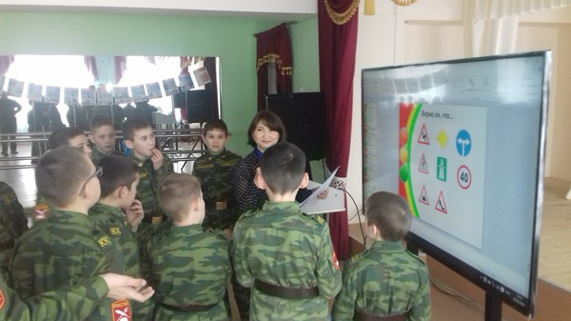

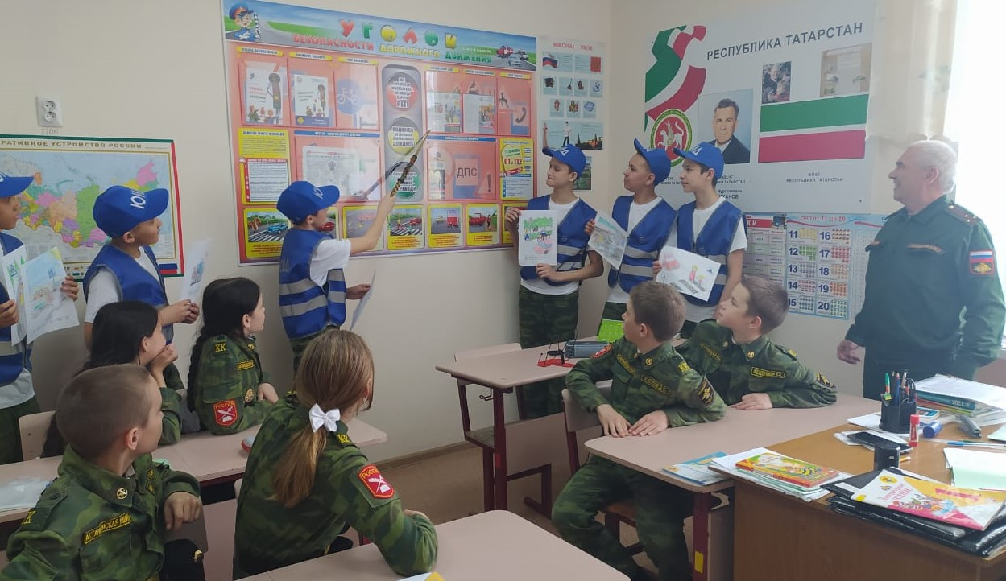

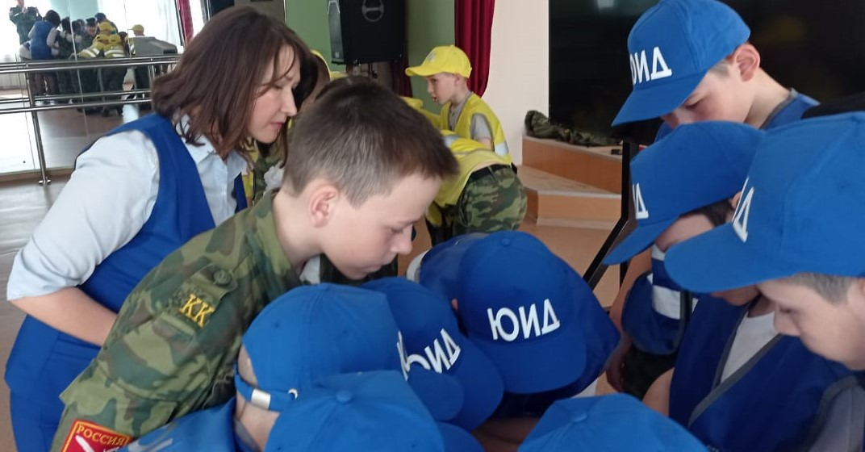

Сценарий агитбригады

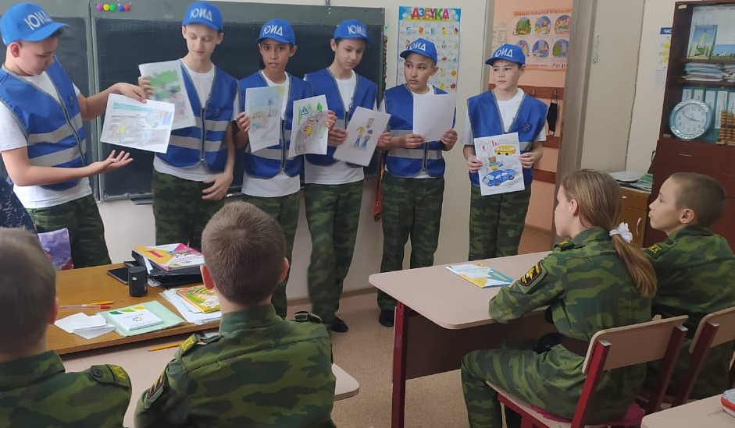
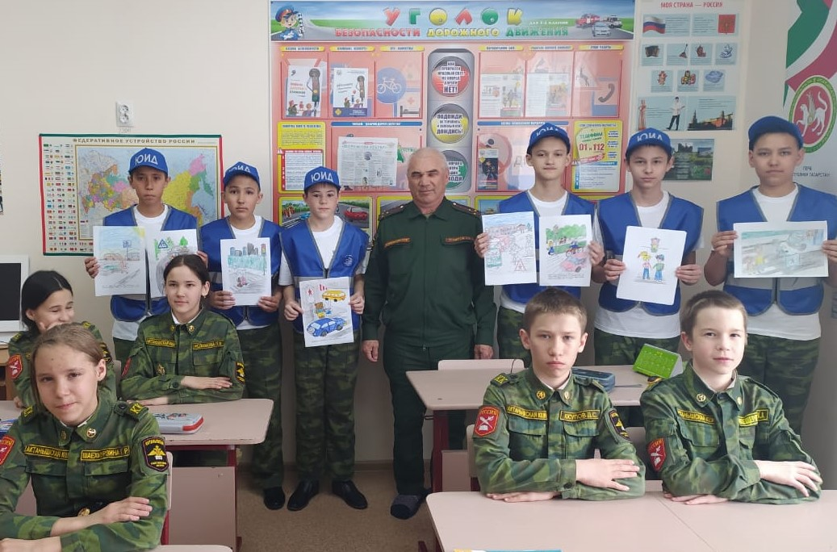

Занятия с велосипедистами
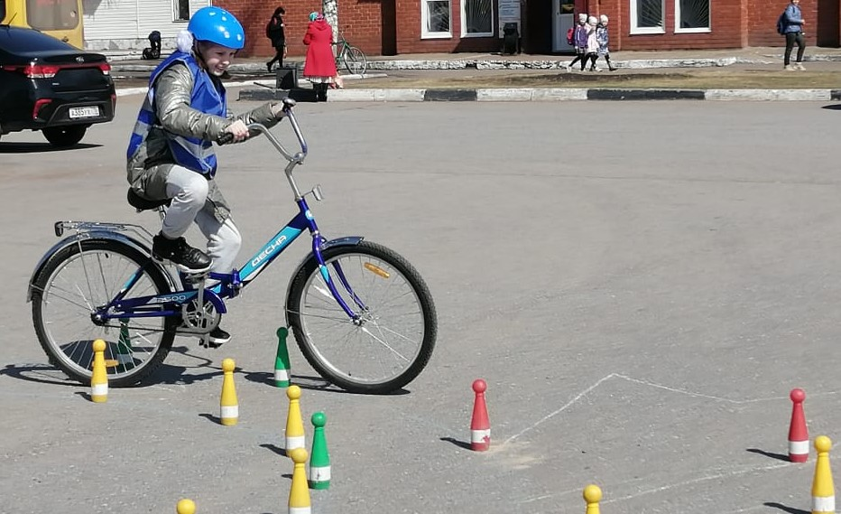

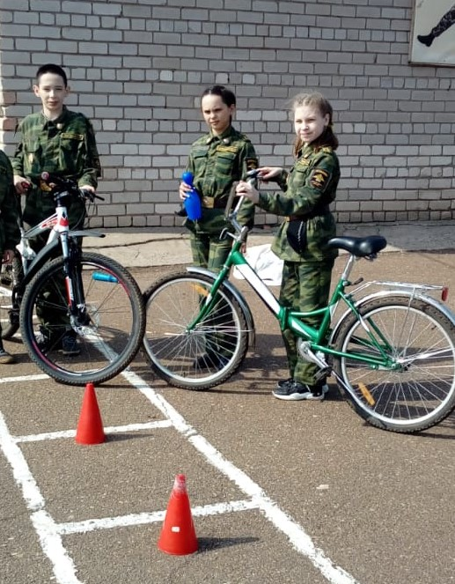

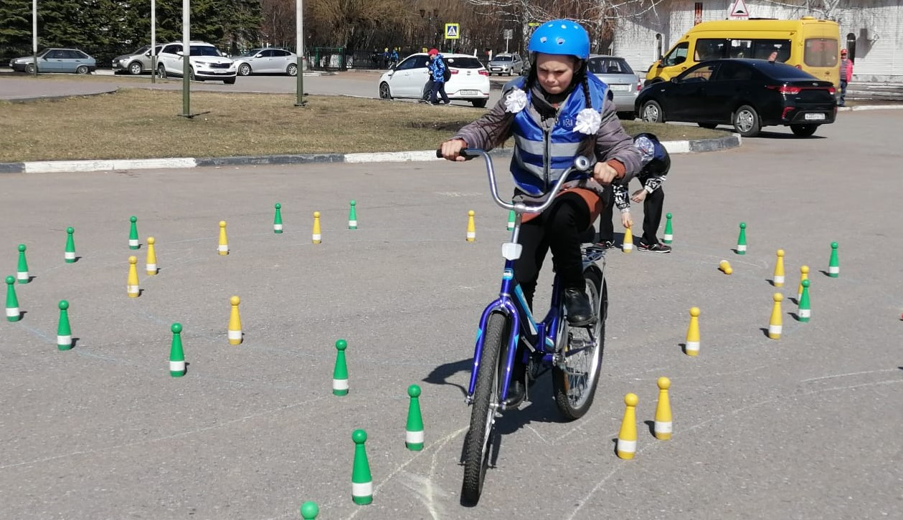

Уголок БДД
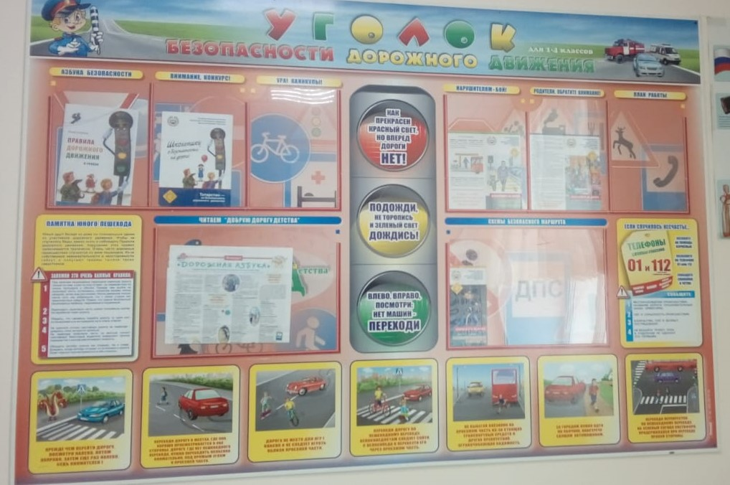

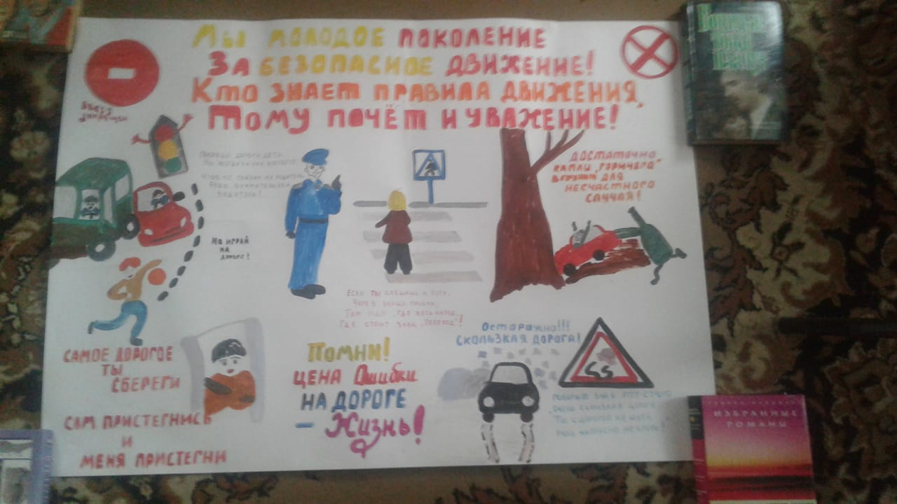

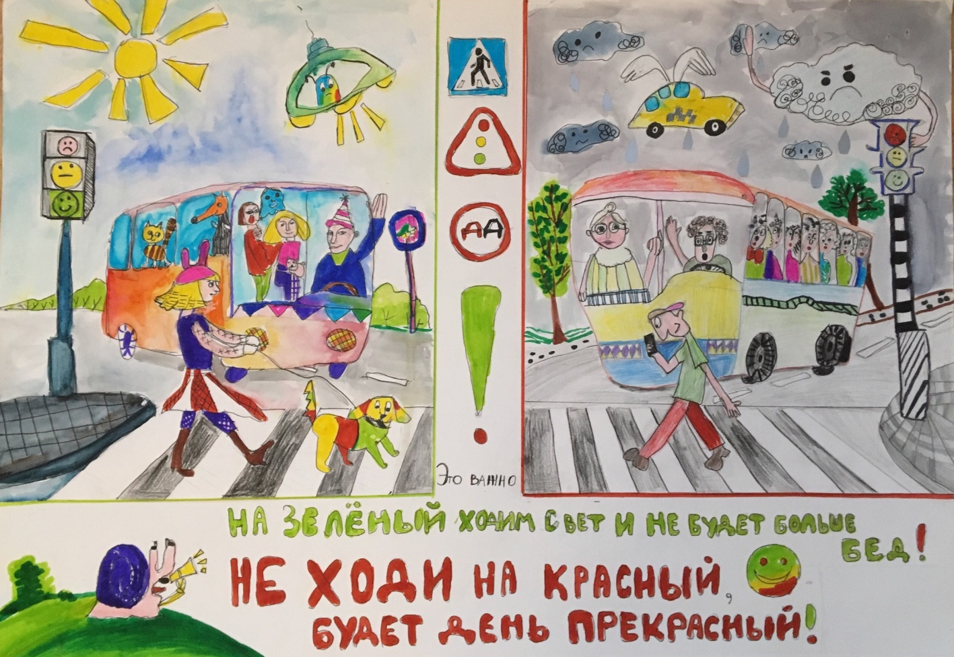

Рисунки в рамках акции « Каникулы»
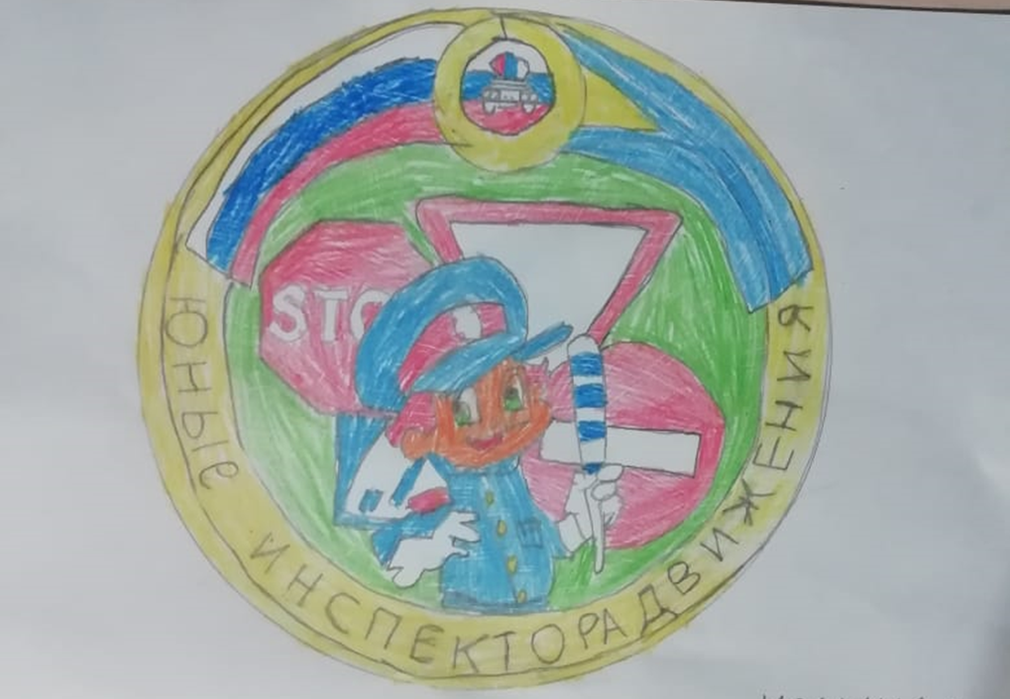
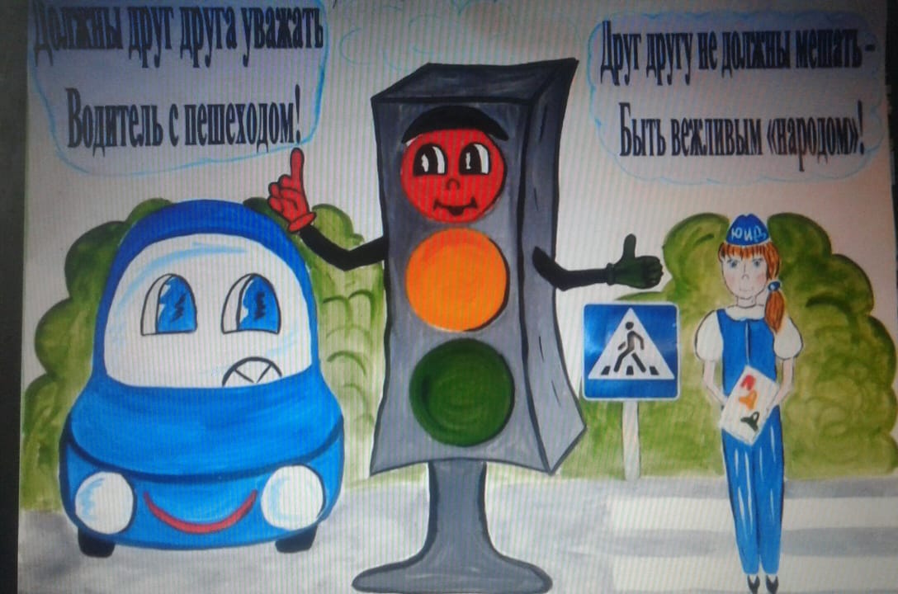

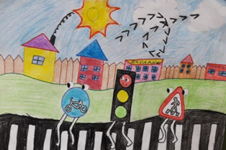
Пропагандистская деятельность отряда осуществляется также через школьную газету –«Актанышские кадеты»

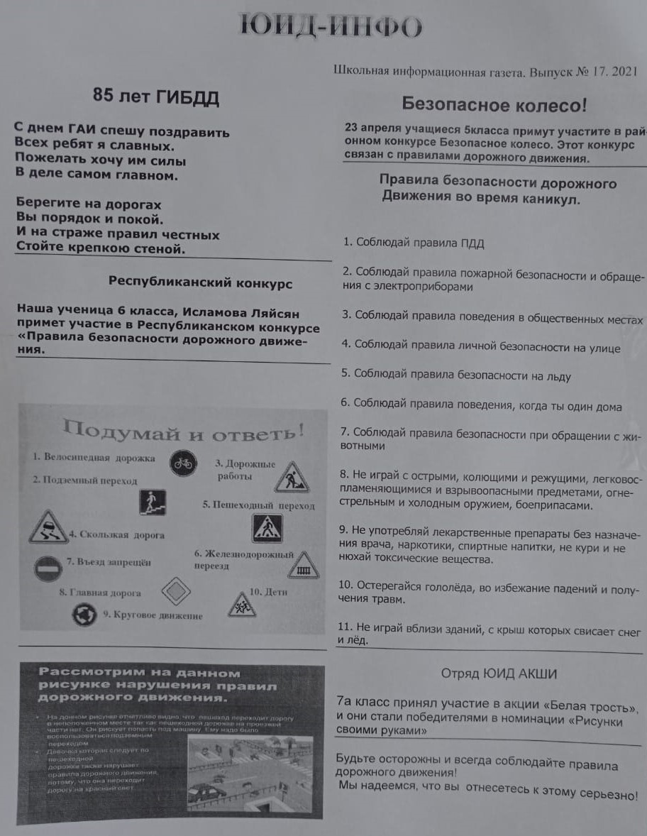
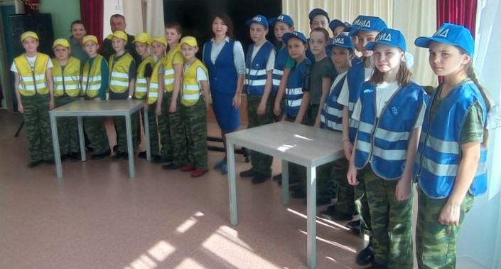

Призеры конкурсов ЮИД

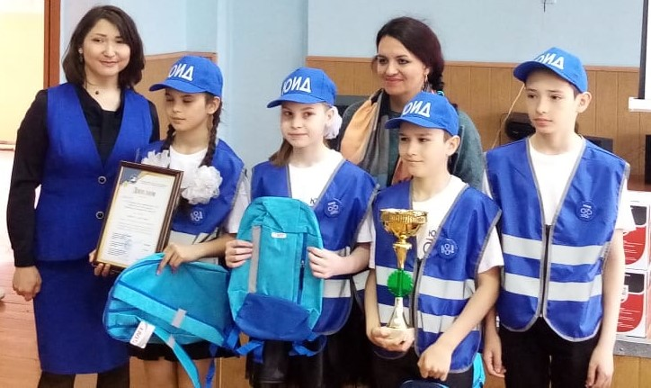

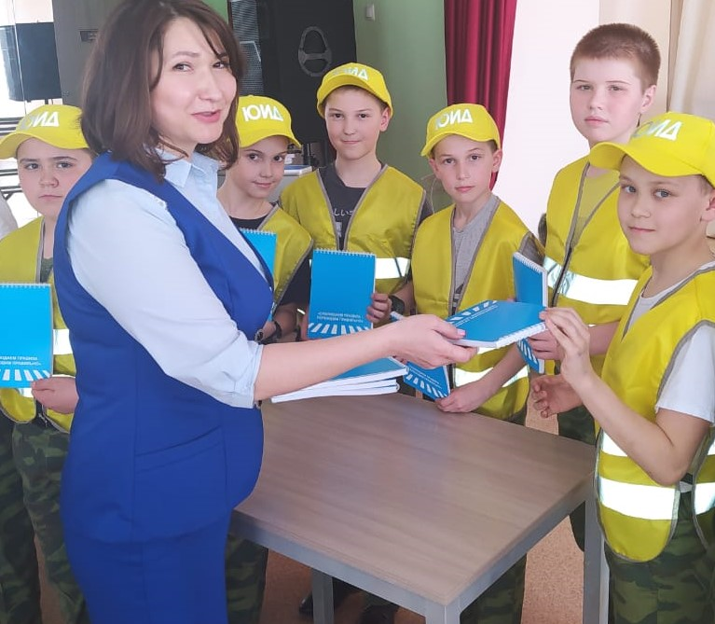

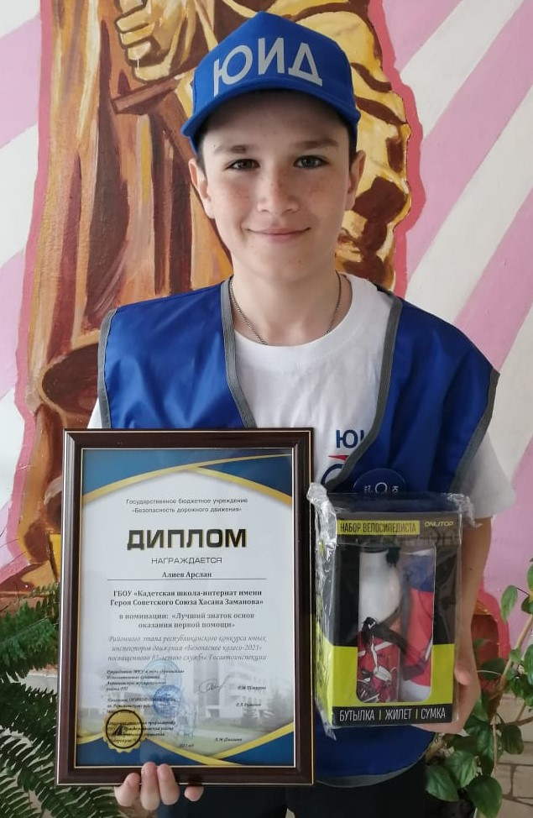

Проведение бесед – «минуток» по профилактике несчастных случаев с детьми на дороге

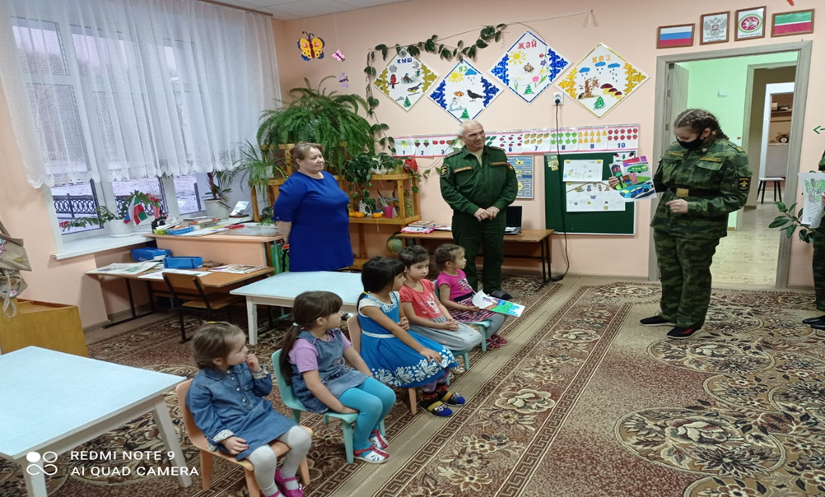

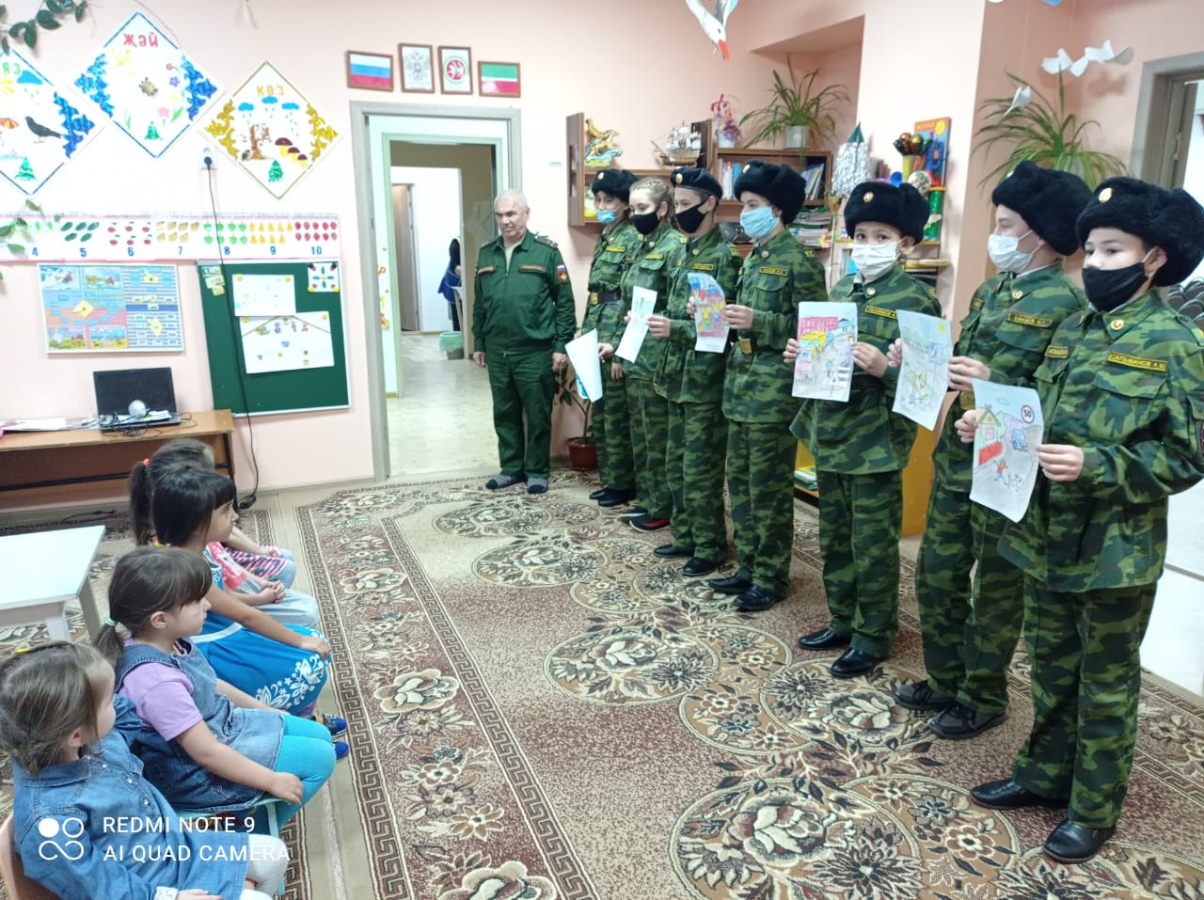
Схемы безопасных маршрутов дорожного движения.
Содержание
- План-схемы ОУ.
- район расположения ОУ, пути движения транспортных средств и детей (учеников, обучающихся);
- организация дорожного движения в непосредственной близости от образовательного учреждения с размещением соответствующих технических средств, маршруты движения детей и расположение парковочных мест;
- маршруты движения организованных групп детей от ОУ к стадиону, парку или к спортивно-оздоровительному комплексу;
- пути движения транспортных средств к местам разгрузки/погрузки и рекомендуемых безопасных путей передвижения детей по территории образовательного учреждения.

- Информация об обеспечении безопасности перевозок детей специальным транспортным средством (автобусом).
  - маршрут движения автобуса до ОУ;
  - безопасное расположение остановки автобуса ОУ.

III. Приложения:
План-схема пути движения транспортных средств и детей (обучающихся, воспитанников) при проведении дорожных ремонтно-строительных работ вблизи образовательного учреждения.

1.План-схема района расположения ОУ,
пути движения транспортных средств и детей (учеников)

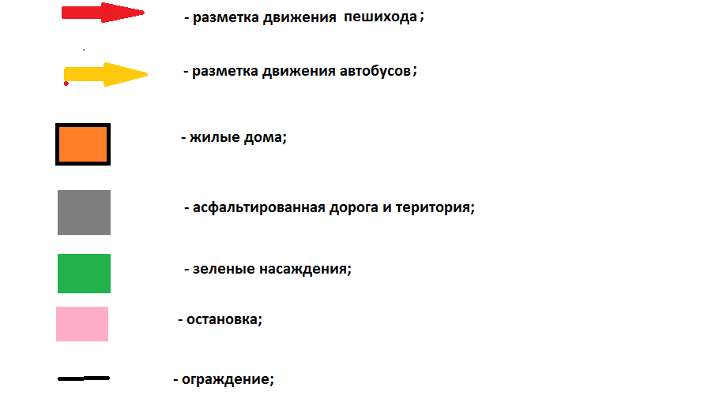

Схема организации дорожного движения в непосредственной близости от образовательного учреждения с размещением соответствующих технических средств, маршруты движения детей и расположение парковочных мест.

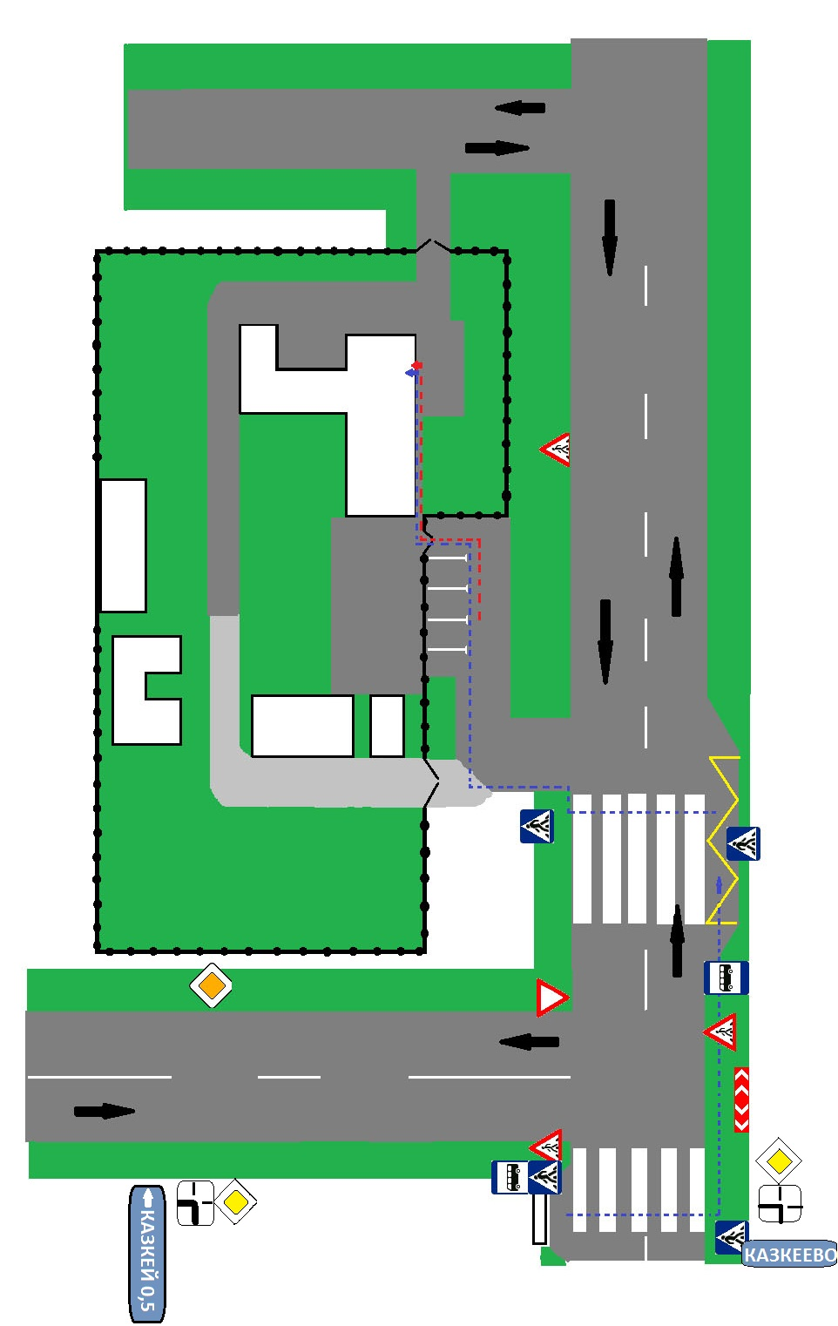


Маршрут движения автобуса до ОУ

